Truyện tranh đam mỹ Việt Nam hay nhất
Truyện đam mỹ Việt Nam là những bộ truyện hay tình cảm giữa các cặp nam nhân với nhau, bên cạnh đó là những câu chuyện tình hay lãng mạng, không kém phần kịch tính. Hôm nay Top 10 Vivu sẽ tổng hợp Top 15 bộ truyện tranh đam mỹ Việt Nam hay đáng đọc nhất. Hãy cùng chúng tôi tìm hiểu nhé!

Truyện tranh đam mỹ Việt Nam hay: Ngọc Vỡ
Có người nói khi mùa hoa đỗ quyên nở sẽ về sẽ đến đón ta. Đắm chìm trong hạnh phúc nên ta như quên mất những người lấy mùa hoa làm ước hẹn đều bỏ lỡ. Mà đỗ quyên lại là loài hoa bạc mệnh.
Nếu không có tình yêu y làm sao vượt qua? Sợ tình đó mỏng manh như giấy, y đã mất tất cả rồi, vinh hoa, địa vị, sư phụ, người thân, chỉ còn có hắn mà thôi.
Mong sau những ân ái triền miên, chúng ta tỉnh lại thứ nhận được không phải lỡ làng, khi lầm lỡ khi tiếc thương. Chúng ta có duyên không nợ, hẹn ngươi khi mùa hoa nở, nơi mà lòng đã lành những tổn thương.

Truyện hay: Bẩm thầy Tường có thầy Vũ đến tìm sách
Bẩm thầy Tường có thầy Vũ đến tìm sách là bộ truyện tranh đam mỹ Việt Nam được đăng tải trên page “Hôm nay Vuy vẽ” vào năm 2020.
Câu chuyện xoay quanh hai nhân vật chính là thầy Tường và thầy Vũ, một người là thầy lang và một người là thầy đồ trong bối cảnh làng quê Việt Nam ngày xưa.
Câu chuyện chỉ đơn giản miêu tả tình cảm của hai người vô cùng nhẹ nhàng và tinh tế, nó được thể hiện qua những mẩu truyện nhỏ linh tinh hằng ngày như là bắt mạch, dạy chữ, thả diều và ký ức tuổi thơ ùa về…tình yêu của hai người nhẹ nhàng và ấm áp vô cùng.

Truyện tranh đọc hay: Cách để nói: E yêu A
Truyện tranh đam mỹ Việt Nam hay Cách để nói: E yêu A là một câu chuyện khá là bi thương và đau buồn kể về hai nhân vật Hùng và Minh là hàng xóm với nhau và có hoàn cảnh tương tự là cha mẹ của cả hai người đều lần lượt mất đi, khi đó Hùng chỉ là một đứa trẻ mười mấy tuổi và Minh chỉ vừa mới vào đại học.
Cả hai đều hiểu hoàn cảnh của nhau nên đã quyết định sống chung với nhau để tiết kiệm tiền chi phí sinh hoạt.
Bây giờ Hùng đã lên học lớp 10 và Minh đã đi làm ở ngoài. Vì sống chung với nhau cũng khá lâu nên Hùng đã nhận ra rằng là cậu đã có tình cảm với Minh.

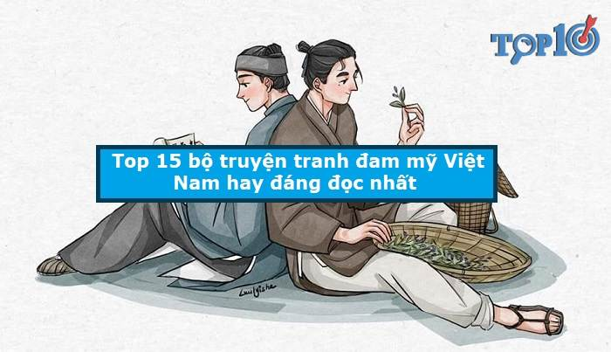
#truyendammyvietnam #truyentranhdammyvietnam #truyendammyvietnamhaynhat

